大阪府における外来医療の現状

# - 大阪府外来医療計画　参考資料編 -

**【医療機関数について】**

　参考資料編に掲載している医療機関数については、主に「医療施設動態調査」「大阪府医療機関情報システム」「医師確保計画及び外来医療計画の策定のための実態調査」を使用しております。

　出典データにより、把握時点や把握医療機関数が異なるため、掲載している医療機関数が異なる場合があります。

○医療施設動態調査

　全国の医療施設の分布及び整備の実態を明らかにするとともに、医療施設の診療機能を把握し、医療行政の基礎資料を得ることを目的に、厚生労働省が実施している調査。

○大阪府医療機関情報システム

　医療機能情報提供制度に基づき、医療機関の適切な選択を支援することを目的に、大阪府内にある全ての医療機関に関する情報を、インターネットを通じて提供するシステム。

○医師確保計画及び外来医療計画の策定のための実態調査

　医師確保計画及び外来医療計画の策定にあたり実施した、府内医療機関及び医師を対象とした大阪府独自の実態調査。

**第１節　外来医療施設**

**１．医療機関の設置状況**

【外来医療機関数】

○令和３年10月1日現在、大阪府における外来医療機関数は、一般診療所が8,680施設（平成30年には8,481施設）、病院が509施設（同517施設）となっており、一般診療所では、人口10万人対でみると全国平均を上回っています。

図表2-1-1 外来医療機関数（令和３年）

図表2-1-2　人口10万人対外来医療機関数

【一般診療所】（令和３年）





出典　厚生労働省「医療施設動態調査」

※「人口10万人対」算出に用いた人口は、総務省「国勢調査」、

大阪府総務部「大阪府の推計人口（令和４年10月1日現在）」

【診療科別の設置状況（一般診療所）】

○令和５年10月１日現在、一般診療所の診療科目の標榜状況をみると、「内科」が5,226施設（総数の58.1％）で最も多く、次いで、「リハビリテーション科」1,566施設（同17.4％）、「小児科」1,416施設（同15.8％）となっています。



図表2-1-3 診療科別の設置状況（標榜が50施設以上の診療科のみ）【一般診療所】（令和５年）

出典　大阪府「医療機関情報システム」

【診療科別の設置状況（病院）】

○令和５年10月１日現在、病院の診療科目の標榜状況をみると、「内科」が459施設（総数の90.5％）と最も多く、次いで、「リハビリテーション科」407施設（同80.3％）、「整形外科」359施設（同70.8％）となっています。



図表2-1-4　診療科別の設置状況（標榜が50施設以上の診療科のみ）【病院】（令和５年）

出典　大阪府「医療機関情報システム」

　　　【歯科診療所数】

○令和３年10月1日現在、大阪府における歯科診療所数は、5,442施設（平成30年には5,518施設）となっており、人口10万人対でみると、全国平均を上回っています。



図表2-1-5 歯科診療所（令和３年）

図表2-1-6　人口10万人対歯科診療所数（令和３年）



出典　厚生労働省「医療施設動態調査」

※「人口10万人対」算出に用いた人口は、総務省「国勢調査」、

大阪府総務部「大阪府の推計人口（令和４年10月1日現在）」

【薬局数】

○令和５年９月1日現在、大阪府における薬局数は、4,510施設（令和元年には4,196施設）となっており、人口10万人対でみると、全国平均を上回っています。

図表2-1-7 薬局数（令和５年）

図表2-1-8　人口10万人対薬局数（令和５年）



出典　近畿厚生局 「保険医療機関・保険薬局等の管内指定状況等について」

　　※全国の施設数は、「衛生行政報告例（令和３年度）」、「人口10万人対」算出に用いた人口

は、総務省「国勢調査」、大阪府総務部「大阪府の推計人口（令和４年10月1日現在）」

要差し替え

**２．開設・廃止等の状況**

○令和元年10月から令和２年9月の１年間における一般診療所の新規開設数は348施設、廃止数は285施設、病院の新規開設数は５施設、廃止数は６施設となっています。

図表2-1-9 開設・廃止等施設数（令和元年から令和２年）



出典　厚生労働省「外来医師偏在指標に係るデータ集・グラフ」

**第２節　外来に従事する医師**

**１．医師の就業状況**

【業務別医師の就業状況】

○令和２年12月31日現在、医師数を業務の種類別にみると、｢医療施設の従事者」が25,253人で届出総数の95.5％（平成30年には24,414人、95.6％）を占めています。このうち｢病院の勤務者｣12,513人（同12,212人）が最も多く、次いで｢診療所の開設者又は法人の代表者｣5,997人（同5,818人）となっています。



図表2-2-1　業務の種類別医師数（令和２年）

医療施設の従事者再掲



出典　厚生労働省「平成26年　医師・歯科医師・薬剤師調査」

出典　厚生労働省「医師・歯科医師・薬剤師統計」

【男女別の医師の従事状況】

○令和５年７月１日現在、一般診療所における勤務医師の男女比は、男性69.6％、女性30.4％（令和元年には82.4％、17.6％）となっており、女性医師の割合を二次医療圏別にみると、豊能二次医療圏が40.0％と最も高くなっています。

○病院における勤務医師の男女比は、男性73.1％、女性26.9％（令和元年には77.6％、22.4％）となっており、女性医師の割合を二次医療圏別にみると、南河内二次医療圏が29.3％と最も高くなっています。

図表2-2-2 医師（常勤・非常勤含む）の従事状況の男女割合（令和５年）



図表2-2-3　医師（常勤・非常勤含む）の従事状況の

男女割合【一般診療所】（令和５年）

図表2-2-4　医師（常勤・非常勤含む）の従事状況の

男女割合【病院】（令和５年）



出典　大阪府「医師確保計画及び外来医療計画の策定のための実態調査」

【年齢別一般診療所の男性医師の従事状況】

○令和５年７月１日現在、一般診療所における男性医師の割合は、61歳以上が42.5％と約半数を占めています。

図表2-2-5 年齢別の男性医師（常勤・非常勤含む）の従事状況【一般診療所】（令和５年）



出典　大阪府「医師確保計画及び外来医療計画の策定のための実態調査」

【年齢別一般診療所の女性医師の従事状況】

○令和５年７月１日現在、一般診療所における女性医師の割合は、51歳から60歳が25.8％と最も高くなっています。



図表2-2-6 年齢別の女性医師（常勤・非常勤含む）の従事状況【一般診療所】（令和５年）

図表2-2-8　年齢別の女性医師（常勤・非常勤含む）の

従事状況【一般診療所】（令和５年）

図表2-2-7　年齢別の男性医師（常勤・非常勤含む）の

従事状況【一般診療所】（令和５年）



出典　大阪府「医師確保計画及び外来医療計画の策定のための実態調査」

**２．後継者の状況**

【一般診療所の後継者の状況】

○令和５年７月１日現在、後継予定者の目途が立たず困っている一般診療所は全体の5.2％ （令和元年には7.1％）、病院は全体の1.5％（同3.7％）となっており、一般診療所のほう

が割合は高くなっています。

図表2-2-9　後継者の状況【一般診療所】（令和５年）



図表2-2-10　後継者の状況【一般診療所】（令和５年）





図表2-2-11　後継者の状況【病院】（令和５年）

出典　大阪府「医師確保計画及び外来医療計画の策定のための実態調査」

**第３節　外来患者の受入れ状況**

【外来患者延べ数】

○令和元年度における外来患者延べ数は、一般診療所が93,217,996人（平成29年度には89,286,674人）、病院が25,732,899人（同25,233,515人）となっており、一般診療所では、人口10万対でみると、大阪市二次医療圏において大阪府平均を上回っています。

図表2-3-1 外来患者延べ数（NDBデータ）

（令和元年度）

図表2-3-2　人口10万対外来患者延べ数（NDBデータ）

【一般診療所】（令和元年度）





出典　厚生労働省「外来医師偏在指標に係るデータ集・グラフ.」

※「人口10万対」算出に用いた人口は、大阪府総務部

「大阪府の推計人口（令和４年10月1日現在）」

【１医療機関当たりの推計外来患者延べ数】

○令和５年５月の１か月間から推計した、１医療機関当たりの外来患者延べ数は、一般診療所が1,090.0人（令和元年には1,785.8人）、病院が6,219.3人（同9,535.3人）となっており、一般診療所では、三島、北河内、南河内、泉州二次医療圏において大阪府平均を上回っています。

図表2-3-4　１医療機関当たりの推計外来

患者延べ数【一般診療所】（令和５年５月）

（令和元年）

図表2-3-3 １医療機関当たりの

推計外来患者延べ数（令和５年５月）



出典　大阪府「医師確保計画及び外来医療計画の策定のための実態調査」

【外来での患者の待ち時間の状況】

○令和５年７月１日現在、患者一人当たりの待ち時間が平均60分を超えている医療施設の割合は、一般診療所が13.7％、病院が25.0％となっています。

○病院機能別でみると、患者一人当たりの待ち時間が平均60分を超えている病院の割合は、

特定機能病院（80.0％）、地域医療支援病院（42.4％）の順に高くなっています。



図表2-3-5 　外来での患者の待ち時間の状況【一般診療所】（令和５年）

図表2-3-6 　外来での患者の待ち時間の状況【病院】（令和５年）



図表2-3-7 　外来での患者の待ち時間の状況【病院機能別】（令和５年）



出典　大阪府「医師確保計画及び外来医療計画の策定のための実態調査」

【紹介状の持参の有無と外来対応の負担感の状況】

○令和５年７月１日現在、紹介状を持参しない初診の外来患者が増えている病院の割合は21.0％で、うち、約半数の病院が、外来対応を負担に感じる医師が多くなっていると回答しています。

○病院機能別でみると、紹介状を持参しない初診の外来患者が増えている病院の割合は、200床以上400床未満の病院で39.3％と高くなっています。



図表2-3-8 　紹介状の持参の有無と外来対応の負担感【病院】（令和５年）

図表2-3-9 　紹介状の持参の有無と外来対応の負担感【病院機能別】（令和５年）



出典　大阪府「医師確保計画及び外来医療計画の策定のための実態調査」

**第４節　医療・介護施設等との連携**

【一般診療所の医療・介護施設等との連携】

○令和５年10月１日現在、一般診療所において、病院との連携は全体の43.7％（令和元年には35.9％）、他の一般診療所との連携は25.7%（同20.0％）、歯科診療所との連携は8.5％（同4.4％）、薬局との連携は30.2％（同23.0％）、訪問看護ステーションとの連携は32.8%（同26.9％）、居宅介護支援事業所との連携は24.0%（同19.4％）となっています。

図表2-4-1　連携機関の状況【一般診療所】（令和５年）



出典　大阪府「医療機関情報システム」

【病院の医療・介護施設等との連携】

○令和５年10月１日現在、病院において、他の病院との連携は全体の70.4％（令和元年には64.0％）、一般診療所との連携は66.7%（同61.3％）、歯科診療所との連携は24.1％（同12.3％）、薬局との連携は52.1％（同43.4％）、訪問看護ステーションとの連携は71.8%（同66.3％）、居宅介護支援事業所との連携は68.0%（同63.8％）となっています。

図表2-4-2　連携機関の状況【病院】（令和５年）



出典　大阪府「医療機関情報システム」

**第５節　その他**

**１．初期救急医療体制**

# （１）休日・夜間急病診療所の設置状況

○令和５年９月１日現在、休日・夜間急病診療所は、豊能に７施設（うち１施設は歯科医療機関）、三島に３施設、北河内に10施設（うち１施設は歯科医療機関）、中河内に６施設、南河内に７施設、堺市に３施設（うち１施設は歯科医療機関）、泉州に４施設、大阪市に８施設（うち１施設は歯科医療機関）となっています。

図表2-5-1　休日・夜間急病診療所の設置状況(令和５年９月１日現在)



出典　大阪府「医療機関情報システム」

【休日・夜間急病診療所への出務状況】

○令和４年７月１日から令和５年６月30日の１年間に、一般診療所で休日・夜間急病診療所への出務経験のある医師は19.5％、病院で休日・夜間急病診療所への出務経験のある医師は6.6%となっており、一般診療所の医師のほうが割合は高くなっています。

図表2-5-2　休日・夜間急病診療所の出務有無（令和４年から令和５年）



図表2-5-3　休日・夜間急病診療所の出務有無【一般診療所】（令和４年から令和５年）



出典　大阪府「医師確保計画及び外来医療計画の策定のための実態調査」

【休日・夜間急病診療所への医師一人当たりの月平均出務回数】

○令和４年７月１日から令和５年６月30日の１年間に、休日・夜間急病診療所の出務経験のある医師の月平均出務回数は、一般診療所の医師で平均0.68回、病院の医師で平均1.5回と、病院の医師のほうが平均出務回数は高くなっています。

図表2-5-4　休日・夜間急病診療所への出務状況（令和４年から令和５年）



図表2-5-5　休日・夜間急病診療所への医師一人当たりの月平均出務回数【一般診療所】

（令和４年から令和５年）



出典　大阪府「医師確保計画及び外来医療計画の策定のための実態調査」

**（２）時間外等に診療を行う外来施設数**

○令和５年７月１日現在、時間外注１に診療している一般診療所は、平日において全体の58.4%（令和元年には58.7％）、土曜日において37.4%（同35.6％）、日曜・祝日において7.4%（同5.3％）となっています。

○夜間注２に診療している一般診療所は、平日において全体の1.1%（同0.6％）、土曜日において0.6%（同0.2％）、日曜・祝日において0.4％（同0.2％）となっています。

図表2-5-6　時間外等に診療を行う外来施設数【一般診療所】(令和５年)





平日

日曜日・祝日

土曜日

図表2-5-7　一般診療所における時間外診療の実施状況(令和５年)





図表2-5-8　時間外等に診療を行う外来施設数【病院】(令和５年)

出典　大阪府「医療機関情報システム」

出典　大阪府医療機関情報システム

注1　時間外：平日の６時から８時及び18時から22時、土曜日の６時から８時及び12時から22時、日曜日・祝日の６時から22時としています。

注2　夜間：平日、土曜日、日曜日・祝日ともに22時から６時としています。

**（３）時間外等における外来患者数**

【時間外等外来患者延べ数】

○令和元年度における大阪府の時間外等外来患者延べ数は、一般診療所が6,591,180人（平成29年度には936,049人）、病院が763,138人（同721,310人）となっており、一般診療所では、人口10万対でみると、大阪市二次医療圏において大阪府平均を上回っています。

図表2-5-10　人口10万対時間外等外来患者延べ数

（NDBデータ）【一般診療所】（令和元年度）

（令和元年）

図表2-5-9　時間外等外来患者延べ数

（NDBデータ）（令和元年度）



出典　厚生労働省「外来医師偏在指標に係るデータ集・グラフ」

※「人口10万対」算出に用いた人口は、総務省「国勢調査」、

大阪府総務部「大阪府の推計人口（令和４年10月1日現在）」

【１医療機関当たり１日当たりの時間外等推計外来患者延べ数】

○令和５年５月の１か月間から推計した、１医療機関当たり１日当たりの時間外等患者延べ数は、診療所で5.2人（令和元年には17.2人）、病院で10.4人（同12.1人）となっています。

図表2-5-12　１医療機関当たり１日当たりの時間外等

推計外来患者数【一般診療所】（令和５年５月）

図表2-5-11　１医療機関当たり１日当たりの時間外等

　　　　　　　　　推計外来患者数（令和５年５月）



出典　大阪府「医師確保計画及び外来医療計画の策定のための実態調査」

**２．在宅医療提供体制**

**（１）在宅医療に関する状況**

【訪問診療実施件数】

○令和２年９月の１か月間における大阪府の訪問診療実施件数は、一般診療所が127,891件（平成29年には105,949件）、病院が16,557件（同13,838件）となっており、一般診療所では、人口10万人対でみると全国平均を上回っています。

# 

図表2-5-14　人口10万人対訪問診療実施件数

【一般診療所】（令和２年）

図表2-5-13　訪問診療実施件数（令和２年）

出典　厚生労働省「在宅医療にかかる地域別データ集」

※「人口10万人対」算出に用いた人口は、総務省「国勢調査」、

大阪府総務部「大阪府の推計人口（令和４年10月1日現在）

【訪問診療実施施設数】

○令和２年における大阪府の訪問診療実施施設数は、一般診療所が2,068施設（平成29年には1,968施設）、病院が193施設（同175施設）となっており、一般診療所では、人口10万人対でみると全国平均を上回っています。

# 

図表2-5-16　人口10万人対訪問診療実施施設数

【一般診療所】（令和２年）

図表2-5-15　訪問診療実施施設数　（令和２年）

出典　厚生労働省「在宅医療にかかる地域別データ集」

※「人口10万人対」算出に用いた人口は、総務省「国勢調査」、

大阪府総務部「大阪府の推計人口（令和４年10月1日現在）」

○令和２年10月１日現在、大阪府において訪問診療を実施する施設の割合は、一般診療所が24.2％、病院が37.7％となっています。

図表2-5-17　訪問診療の実施状況　（令和２年）



図表2-5-18　訪問診療の実施状況【一般診療所】（令和２年）



出典　厚生労働省「在宅医療にかかる地域別データ集」、「医療施設動態調査」

【往診実施件数】

○令和２年９月の１か月間における大阪府の往診実施件数は、一般診療所が17,416件（平成29年には16,323件）、病院が1,026件（同937件）となっており、一般診療所では、人口10万人対でみると全国平均を上回っています。

# 

図表2-5-19　往診実施件数（令和２年）

図表2-5-20　人口10万人対往診実施件数

【一般診療所】（令和２年）

出典　厚生労働省「在宅医療にかかる地域別データ集」

※「人口10万人対」算出に用いた人口は、総務省「国勢調査」、

大阪府総務部「大阪府の推計人口（令和４年10月1日現在）」

【往診実施施設数】

○令和２年10月１日現在、大阪府の往診実施施設数は、一般診療所が1,901施設（平成29年には1,938施設）、病院が104施設（同105施設）となっており、一般診療所では、人口10万人対でみると全国平均を上回っています。

○大阪府において往診を実施する施設の割合は、一般診療所が22.3％、病院が20.3％となっています。

# 

図表2-5-22　人口10万人対往診実施施設数

【一般診療所】（令和２年）

図表2-5-21　往診実施施設数（令和２年）

出典　厚生労働省「在宅医療にかかる地域別データ集」

※「人口10万人対」算出に用いた人口は、総務省「国勢調査」、

大阪府総務部「大阪府の推計人口（令和４年10月1日現在）」



図表2-5-23　往診の実施状況　（令和２年）

図表2-5-24　往診の実施状況【一般診療所】（令和２年）



出典　厚生労働省「在宅医療にかかる地域別データ集」、「医療施設動態調査」

【在宅療養支援診療所数】

○令和５年４月１日現在、大阪府の在宅療養支援診療所数は、1,752施設となっています。



図表2-5-26　人口10万人対在宅療養支援診療所数

（令和５年）

図表2-5-25　在宅療養支援診療所数（令和５年）



出典　近畿厚生局「施設基準届出」

※「人口10万人対」算出に用いた人口は、

大阪府総務部「大阪府の推計人口（令和４年10月１日現在）」

**（２）在宅医療におけるグループ診療に関する状況**

【グループ診療注１の実施状況】

○令和５年７月１日現在、在宅医療を実施する施設のうちグループ診療を実施する割合は、一般診療所が3.5％（令和元年には2.6％）、病院が12.9%（同6.5％）となっており、低い割合となっています。

図表2-5-27　グループ診療の実施状況（令和５年）





図表2-5-28　グループ診療の実施状況【一般診療所】（令和５年）

出典　大阪府「医師確保計画及び外来医療計画の策定のための実態調査」

注1　グループ診療：「24時間365日の緊急時や看取りに対応するため、１人の在宅療養者を複数の医師が連携して診療すること」と定義しています。

【グループ診療の円滑な実施に必要な事項】

○令和５年７月１日現在、グループ診療の円滑な実施に必要な事項について、一般診療所、病院ともに「医療機関間の連携を調整する人材・機関」が最も多く、次いで「地域の医療支援（地区医師会・府医師会等の支援）」の順に多くなっています。

図表2-5-29　グループ診療の円滑な実施に必要な事項（令和５年）



図表2-5-30　グループ診療の円滑な実施に必要な事項【一般診療所】（令和５年）



出典　大阪府「医師確保計画及び外来医療計画の策定のための実態調査」

**３．その他（公衆衛生活動等）**

**（１）公衆衛生活動（産業医、学校医、予防接種等）の実施状況**

【産業医の出務有無】

○令和４年７月１日から令和５年６月30日の１年間に、一般診療所で産業医の出務経験のある医師は16.5％（平成30年８月１日から令和元年７月31日の１年間には20.1％）、病院で産業医の出務経験のある医師は5.6%（同6.7％）となっており、一般診療所の医師のほうが割合は高くなっています。

図表2-5-31　産業医の出務有無（令和４年から令和５年）





図表2-5-32　産業医の出務有無【一般診療所】（令和４年から令和５年）

出典　大阪府「医師確保計画及び外来医療計画の策定のための実態調査」

【産業医活動への出務状況】

○令和４年７月１日から令和５年６月30日の１年間に、産業医の出務経験のある医師の月平均出務回数は、一般診療所の医師で平均3.1回（平成30年８月１日から令和元年７月31日の１年間には1.8回）、病院の医師で平均3.4回（同2.2回）と、病院の医師のほうが月平均出務回数は高くなっています。

図表2-5-33　産業医活動への出務状況（令和４年から令和５年）



図表2-5-34　産業医活動にかかる医師一人当たりの月平均出務回数【一般診療所】

（令和４年から令和５年）



出典　大阪府「医師確保計画及び外来医療計画の策定のための実態調査」

【学校医の出務有無】

○令和４年７月１日から令和５年６月30日の１年間に、一般診療所で学校医の出務経験のある医師は29.4％（平成30年８月１日から令和元年７月31日の１年間には33.5％）、病院で学校医の出務経験のある医師は1.8%（同1.8％）となっており、一般診療所の医師のほうが割合が高くなっています。

図表2-5-35　学校医の出務有無（令和４年から令和５年）





図表2-5-36　学校医の出務有無【一般診療所】（令和４年から令和５年）

出典　大阪府「医師確保計画及び外来医療計画の策定のための実態調査」

【学校医活動への出務状況】

○令和４年７月１日から令和５年６月30日の１年間に、学校医の出務経験のある医師の月平均出務回数は、一般診療所の医師で平均0.92回（平成30年８月１日から令和元年７月31日の１年間には0.69回）、病院の医師で平均1.２回（同0.86回）と、病院の医師のほうが月平均出務回数が高くなっています。

図表2-5-37　学校医活動への出務状況（令和４年から令和５年）



図表2-5-38　学校医活動にかかる医師一人当たりの月平均出務回数【一般診療所】

（令和４年から令和５年）



出典　大阪府「医師確保計画及び外来医療計画の策定のための実態調査」

【予防接種実施医療機関数】

○令和５年７月１日現在、一般診療所において、ワクチン別に見ると最も多く予防接種が行われているのが、「インフルエンザ」5,404施設、次いで「肺炎球菌感染症」3,178施設、次いで「麻しん（はしか）及び風しんの二種混合」2,632施設となっています。

○病院において、ワクチン別に見ると最も多く予防接種が行われているのが、「インフルエンザ」428施設、次いで「肺炎球菌感染症」350施設、次いで「麻しん（はしか）及び風しんの二種混合」211施設となっています。

図表2-5-39　予防接種実施医療機関数【一般診療所】（令和５年）





出典　大阪府「医療機関情報システム」

図表2-5-40　予防接種実施医療機関数【病院】（令和５年）

**４．医療機器**

**（１）医療機器の実態**

【医療機器の保有医療機関数】

○令和５年７月１日現在、一般診療所における医療機器の保有割合は、CTは4.1％（令和元年には1.5％）、MRIは1.4％（同1.1％）、PETは0％（同0％）、マンモグラフィは1.6％（同4.1％）、放射線治療機器（リニアック及びガンマナイフ）は0％となっています。

○病院における医療機器の保有割合は、CTは90.4％（令和元年には82.1％）、MRIは50.5％（同46.7％）、PETは3.4％（同4.5％）、マンモグラフィは28.9％（同29.0％）、放射線治療機器（リニアック及びガンマナイフ）は12.4％となっています。

図表2-5-42　医療機器の保有医療機関数【一般診療所】（令和５年）



図表2-5-43　医療機器の保有医療機関数【病院】（令和５年）



出典　大阪府「医療機関情報システム」

【医療機器の稼働率（医療機器１台当たりの検査件数）】

○令和元年度における、一般診療所での医療機器１台当たりの検査件数は、CTで636.8件（平成29年度には686.1件）、MRIで1,905.9件（同2,427.1件）、PETで1,066.3件（同1,085.9件）、マンモグラフィで706.5件（同702.0件）となっています。

○病院での医療機器１台当たりの検査件数は、CTで2,533.5件（平成29年度には2,678.1件）、MRIで2,208.9件（同2201.5件）、PETで464.9件（同544.4件）、マンモグラフィで560.0件（同556.2件）、放射線治療機器（体外照射）で2,915.4件（同21.4件）となっています。



図表2-5-44　医療機器１台当たりの検査件数（令和元年度）

出典　厚生労働省「医療機器の調整人口あたり台数に係るデータ集・グラフ」

【調整人口当たりの医療機器保有台数注1】

○令和２年の大阪府における調整人口当たりの医療機器の保有台数は、全国を下回るのは、CT、ＭＲＩ、マンモグラフィ、全国を上回るのがPETと放射線治療機器（体外照射）となっています。

図表2-5-46　調整人口当たりの医療機器保有台数

（令和２年）

図表2-5-45　調整人口当たりの医療機器保有台数

（令和２年）



出典　厚生労働省「医療機器の調整人口あたり台数に係るデータ集・グラフ」

注1　調整人口当たりの医療機器保有台数：「地域の医療機器の台数/地域の人口（10万当たり）/地域の標準化検査

率比」と定義しています。

# （２）医療機器の共同利用のあり方について

# 【保有している医療機器の中で他の医療機関と共同利用を行っているもの】

# ○令和５年７月１日現在、保有する医療機器の共同利用を行っている病院の割合は、CTで　　　　　　　　　　　　　　　　　　　　　　　　　　　　　　　　　　　　　　　　　　　　　　　　　　　　　　　　　　　　　　　　　　　　　　　　　　　　　　　　　　　　　　　　　　　　　　　　　　　　　　　　　 　　　　　　　　　　　　　　　　　　　　　　　　　　　　24.4%（令和元年には32.3％）、MRIで36.1%（同43.4％）、PETで40.0%（同　　　　　　　　　　58.3％）、マンモグラフィで19.6%（同25.0％）、放射線治療機器（リニアック及びガンマナイフ）で20.0%となっています。

図表2-5-47　共同利用を行っている医療機器（令和５年）



出典　大阪府「医師確保計画及び外来医療計画の策定のための実態調査」

【医療機器保有医療機関における診療所からの検査依頼の有無】

○令和５年７月１日現在、医療機器を保有する病院のうち、診療所より検査依頼を受けたことがある病院の割合は、95.3%（令和元年には89.5％）となっています。

図表2-5-48　検査依頼の有無（令和５年）



出典　大阪府「医師確保計画及び外来医療計画の策定のための実態調査」

【他の医療機関と共同利用を行っていない医療機関の共同利用の予定等】

○令和５年７月１日現在、医療機器を保有する病院（他医療機関と共同利用を行っていない病院）で、今後共同利用の予定がある病院の割合は、6.5％（令和元年には4.7％）となっています。

○共同利用の予定がない場合の理由について、「自院の患者の治療・検査を優先したい」が最も多くなっています。

図表2-5-49　共同利用の予定の有無（令和５年）



図表2-5-50共同利用の予定がない場合の理由（令和５年）



出典　大阪府「医師確保計画及び外来医療計画の策定のための実態調査」

【医療機器の共同利用管理加算の算定有無】

○令和５年７月１日現在、医療機器の共同利用管理加算を算定している病院の割合は、7.8％（令和元年には4.2％）となっています。

図表2-5-51　医療機器の共同利用管理加算の算定有無（令和５年）



図表2-5-52　共同利用管理加算の算定有無【病院】（令和５年）



出典　大阪府「医師確保計画及び外来医療計画の策定のための実態調査」

【他の医療機関への画像検査依頼の有無】

○令和５年７月１日現在、他の医療機関へ画像検査依頼をしたことがある医療機関の割合は、一般診療所で78.9％、病院で60.2％（令和元年には82.6％、67.5％）となっています。

図表2-5-53　他の医療機関への画像検査依頼の有無（令和５年）





図表2-5-54　他の医療機関への画像検査依頼の有無【一般診療所】（令和５年）

出典　大阪府「医師確保計画及び外来医療計画の策定のための実態調査」

【自院に検査機器がない場合の対応】

○令和５年７月１日現在、医療機関における自院に検査機器がない場合の対応は、診療情報提供書を作成し病院を紹介する医療機関が、一般診療所で77.0%、病院で77.4 %（令和元年には80.7％、81.1％）、連携している病院に検査を依頼（オープン検査）する医療機関が一般診療所で37.6%、病院で38.1％（同45.0％、43.3％）、血液検査等でのみ診断する医療機関が、一般診療所で7.1%、病院で4.2%（同10.2％、5.5％）となっています。

図表2-5-55　自院に検査機器がない場合の対応（令和５年）



図表2-5-56　自院に検査機器がない場合の対応【一般診療所】（令和５年）

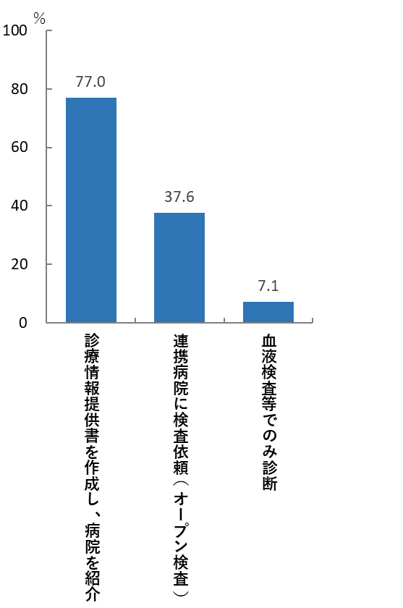

出典　大阪府「医師確保計画及び外来医療計画の策定のための実態調査」

【医療機器別共同利用希望医療機関の割合】

○令和５年７月１日現在、他の医療機関における医療機器の共同利用を希望する一般診療所の割合は、ＣＴでは22.5％（令和元年には24.4％）、MRIでは25.7％（同26.6％）、PETでは8.6％（同10.6％）、マンモグラフィでは5.3％（同6.7％）、放射線治療機器（リニアック及びガンマナイフ）では1.1％となっています。

○他の医療機関における医療機器の共同利用を希望する病院の割合は、CTでは4.2%（令和元年には7.9％）、MRIでは11.7%（同18.2％）、PETでは15.1%（同17.9％）、マンモグラフィでは3.8%（同7.2％）、放射線治療機器（リニアック及びガンマナイフ）では7.2%となっています。

図表2-5-57　医療機器別共同利用希望医療機関の割合（令和５年）



図表2-5-58　医療機器別共同利用希望医療機関の割合【一般診療所】（令和５年）

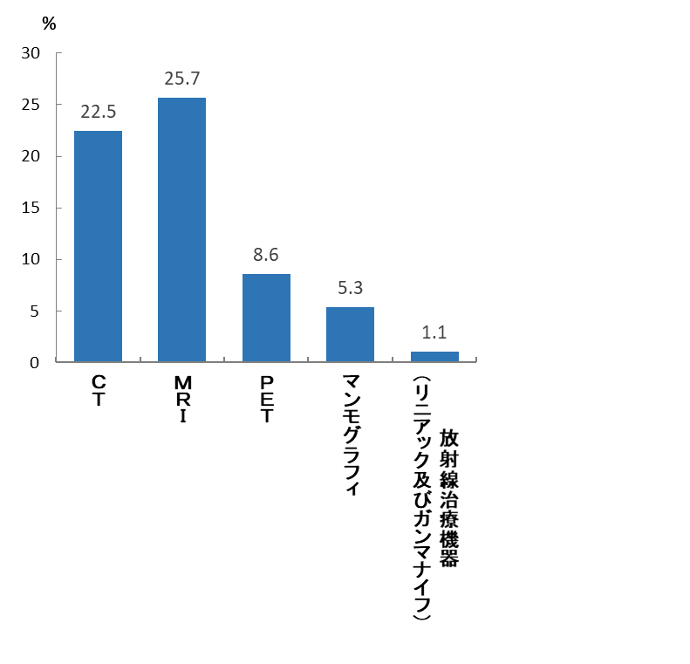

出典　大阪府「医師確保計画及び外来医療計画の策定のための実態調査」

医療機関（病院/一般診療所）の所在地マップ

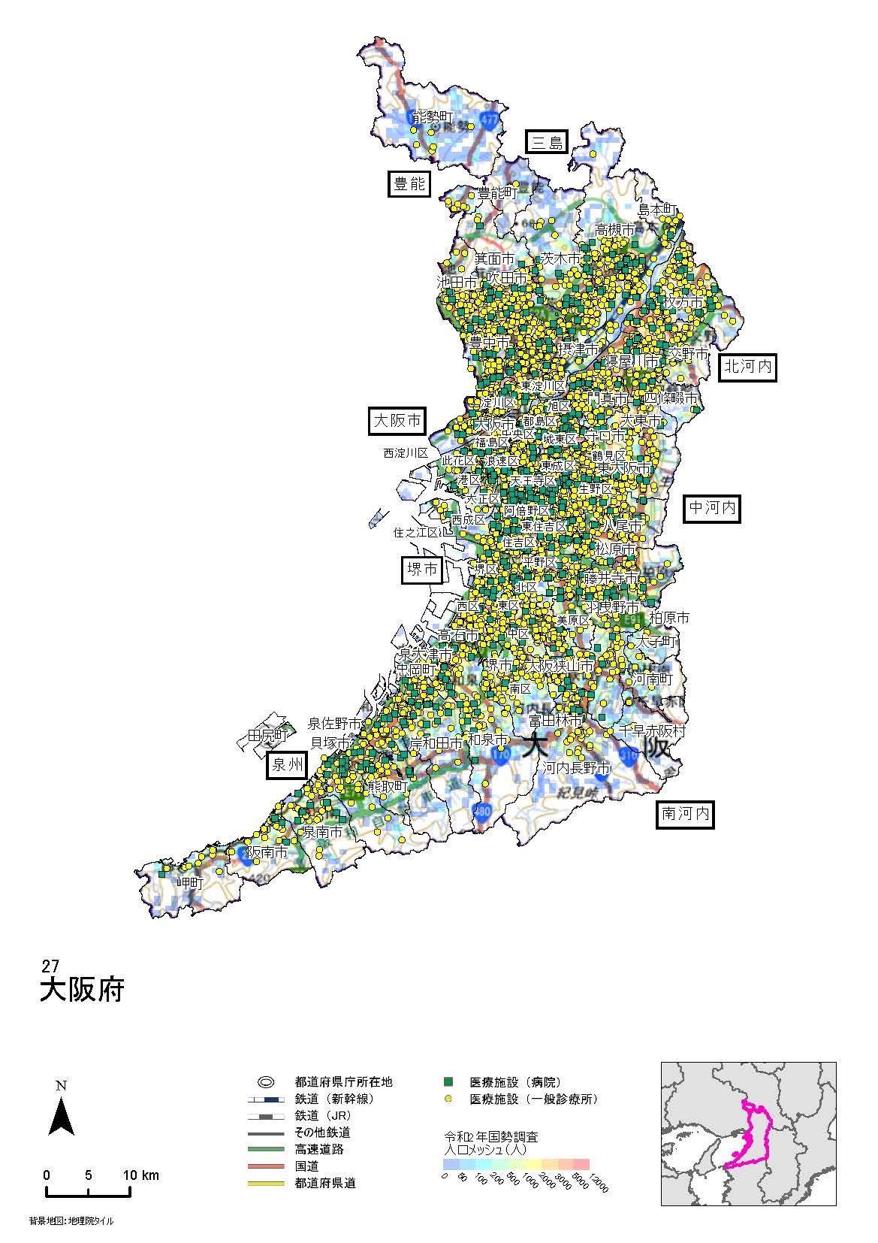

出典　厚労省「外来医療に係る医療提供体制の確保に関するガイドライン～第８次（前期）～」

医療機器保有医療機関の所在地マップ

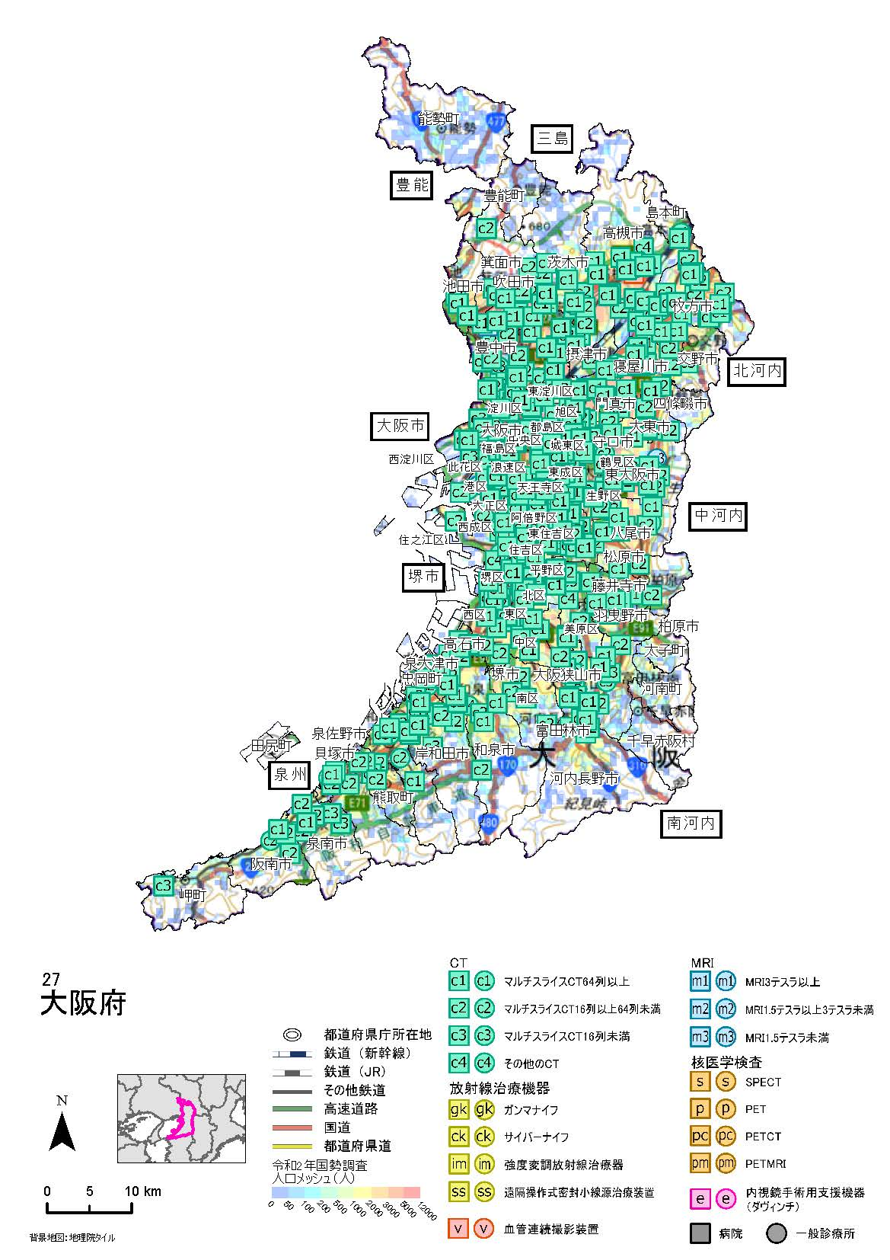

出典　厚労省「外来医療に係る医療提供体制の確保に関するガイドライン～第８次（前期）～」